Wyniki za okres styczeń – czerwiec 2026

Cellnex osiąga solidne wyniki w I półroczu 2026 r. – wolne przepływy pieniężne wzrosły do 301 mln EUR, a spółka zapowiada dodatkowe 200 mln EUR wypłat na rzecz akcjonariuszy w 2026 r.
- Skonsolidowane przychody wykazane za ten okres wyniosły 1,994 mld EUR. W ujęciu organicznym przychody wzrosły o 5,0%, a EBITDAaL o 7,7%. Wolne przepływy pieniężne wzrosły 15-krotnie, do 301 mln EUR, w porównaniu z 19 mln EUR w pierwszym półroczu 2025 r.

- Solidne wyniki operacyjne umożliwiają przeprowadzenie w 2026 r. dodatkowego skupu akcji własnych o wartości 200 mln EUR, dzięki czemu łączna kwota przeznaczona dla akcjonariuszy w tym roku wyniesie 1 mld EUR.

Madryt, 30 lipca 2026 r. – Cellnex zakończył pierwsze półrocze 2026 r. solidnym wzrostem organicznym i wyraźnym przyspieszeniem generowania wolnych przepływów pieniężnych. Zarówno przychody, jak i EBITDAaL wzrosły w ujęciu organicznym dzięki silnej dynamice komercyjnej i utrzymaniu dyscypliny operacyjnej.
W ujęciu organicznym pro forma przychody wzrosły o 5,0% rok do roku. Skorygowana EBITDA zwiększyła się o 6,4%, EBITDAaL o 7,7%, RLFCF o 11,0%, a RLFCF na akcję o 18,1%. Wyniki te odzwierciedlają działania zwiększające efektywność operacyjną, aktywne zarządzanie umowami najmu oraz optymalizację struktury kapitałowej.
Skonsolidowane przychody wykazane za pierwsze półrocze 2026 r. wyniosły 1,994 mld EUR, co było rezultatem trwałego wzrostu we wszystkich obszarach działalności. Segment infrastruktury wieżowej pozostał głównym motorem wzrostu Grupy, osiągając przychody w wysokości 1,625 mld EUR i wzrost organiczny na poziomie 5,2%. Przychody z usług światłowodowych, łączności i hostingu wzrosły o 7,8%, z usług DAS, Small Cells i RANaaS – o 4,5%, a z transmisji radiowej i telewizyjnej – o 0,5%.
EBITDA po uwzględnieniu kosztów leasingu wyniosła 1,231 mld EUR, natomiast powtarzalne lewarowane wolne przepływy pieniężne (RLFCF) osiągnęły 908 mln EUR. Wolne przepływy pieniężne wzrosły do 301 mln EUR w porównaniu z 19 mln EUR w pierwszym półroczu 2025 r., co odzwierciedla solidne generowanie RLFCF oraz niższą kapitałochłonność inwestycji BTS.
„Pierwsze półrocze 2026 r. potwierdza siłę przemysłowego modelu Cellnex, charakteryzującego się trwałym wzrostem organicznym, poprawą dźwigni operacyjnej oraz wyraźnym przyspieszeniem generowania wolnych przepływów pieniężnych. Nadal konsekwentnie realizujemy naszą strategię, umacniając pozycję zaufanego partnera infrastrukturalnego dla klientów i jednocześnie tworząc wartość dla akcjonariuszy, czego kolejnym potwierdzeniem jest ogłoszenie dodatkowego programu skupu akcji własnych o wartości 200 mln EUR” – powiedział Marco Patuano, CEO Cellnex.
„Nasze długoterminowe partnerstwa strategiczne, inicjatywy na rzecz efektywności operacyjnej oraz aktywna alokacja kapitału umożliwiają Cellnex łączenie przewidywalnego, powtarzalnego wzrostu z bardziej efektywnym profilem finansowym. Dzięki temu Grupa może nadal realizować swój strategiczny plan działania” – dodał.
Dynamika komercyjna wspiera wzrost organiczny
Organiczny wzrost liczby punktów obecności (PoP) wyniósł 4,9% rok do roku, odzwierciedlając utrzymujący się popyt na zagęszczanie sieci na rynkach, na których działa Cellnex. Wzrost liczby PoP brutto wyniósł 5,7% – w tym 3,6% dzięki kolokacjom brutto oraz 1,8% dzięki realizacji projektów BTS. Odpływ klientów ograniczono do -0,6%, a współczynnik najmu nadal wzrastał, osiągając poziom 1,63x. Umacnia to jeden z kluczowych wskaźników wykorzystania aktywów i dynamiki komercyjnej.
W Hiszpanii Cellnex przedłużył o kolejne dziesięć lat umowę ramową z Vodafone Spain. Umowa obejmuje około 2 000 istniejących punktów PoP i zachowuje dotychczasowe warunki techniczne oraz finansowe.
W Szwajcarii Cellnex rozszerzył współpracę z Sunrise poprzez nowy program Build-to-Suit, obejmujący 300 dodatkowych lokalizacji. Realizacja programu ma rozpocząć się w styczniu 2027 r. i potrwać pięć lat. Umowa dodatkowo wzmacnia długoterminową relację wynikającą z pierwotnej umowy MSA, zawartej początkowo na 20 lat z możliwością dwukrotnego przedłużenia o 10 lat, a następnie na czas nieokreślony.
Spółka rozszerzyła również współpracę z Telefónicą poprzez rozwój programu odporności energetycznej, zwiększającego ciągłość i niezawodność sieci telekomunikacyjnych w Hiszpanii. Przewiduje się, że umowa, której okres obowiązywania odpowiada okresom umów dotyczących lokalizacji bazowych, obejmie do 3 800 obiektów. Stanowi ona kontynuację pierwszej tego rodzaju inicjatywy w Hiszpanii, ogłoszonej w styczniu 2026 r. i już zakończonej, w ramach której zainstalowano baterie w ponad 2 000 lokalizacji. Dzięki tej nowej fazie Cellnex i Telefónica z wyprzedzeniem dostosowują się do przyszłego dekretu królewskiego dotyczącego odporności sieci łączności. Po zakończeniu drugiego etapu wdrożenia, planowanego na czerwiec 2027 r., we wszystkich objętych programem lokalizacjach zagwarantowane zostaną co najmniej dwie godziny autonomicznego działania. Podobne możliwości są omawiane z innymi operatorami sieci komórkowych (MNO) w pozostałych krajach.
Przedłużenie tych umów potwierdza zdolność Cellnex do utrzymywania i rozwijania długoterminowych relacji z klientami przy jednoczesnym dostosowywaniu się do zmieniających się uwarunkowań branżowych. Oceniając nowe możliwości biznesowe, Cellnex stosuje zdyscyplinowane podejście do alokacji kapitału, koncentrując się na tworzeniu wartości, stopach zwrotu na poziomie poszczególnych projektów oraz wkładzie w przepływy pieniężne w całym okresie obowiązywania każdej umowy. W stosownych przypadkach analiza obejmuje również nielewarowaną, podatkową wewnętrzną stopę zwrotu projektu (IRR).
Strukturalny popyt na infrastrukturę cyfrową pozostaje niezmieniony
Utrzymujący się wzrost zapotrzebowania na łączność mobilną zwiększa w Europie potrzebę zagęszczania sieci oraz wzmacniania ich odporności i przepustowości.
Jak pokazano na poniższym wykresie, od 2020 r. wzrost wykorzystania danych mobilnych rok do roku jest stałym, długoterminowym trendem w całej Europie, co potwierdza utrzymującą się dynamikę popytu na łączność. Między pierwszym kwartałem 2025 r. a pierwszym kwartałem 2026 r. ruch danych mobilnych wzrósł o 22%.
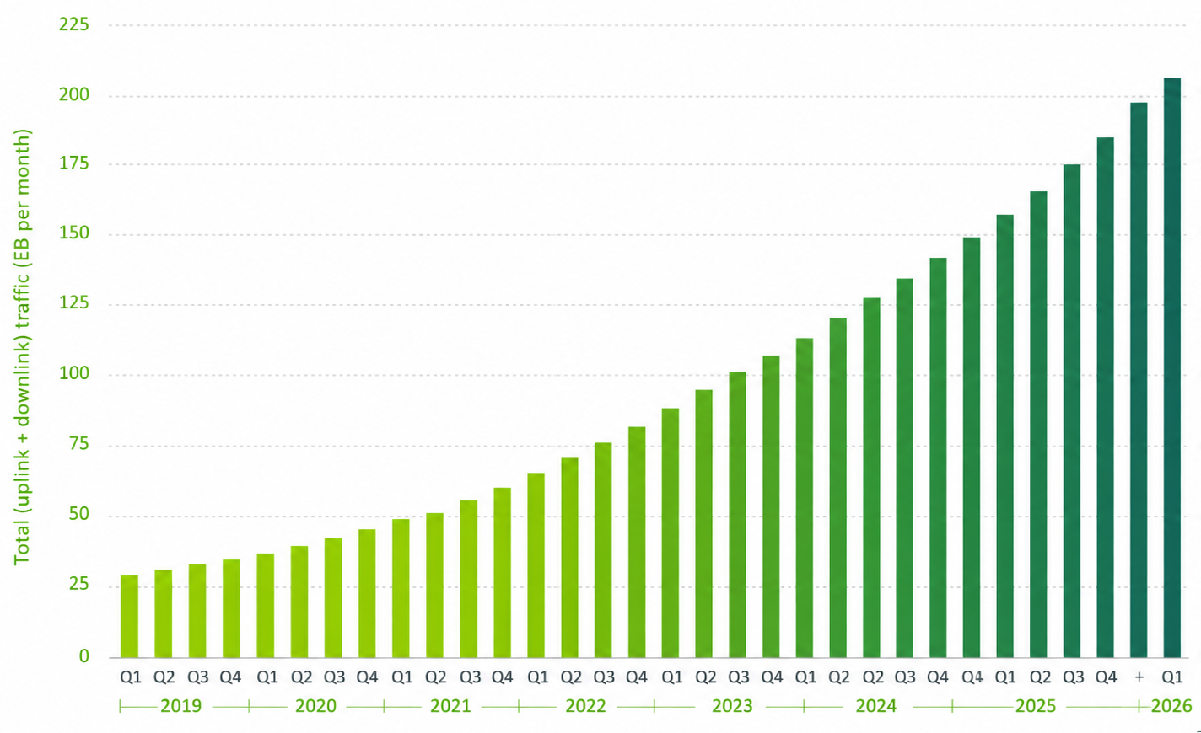
Wyniki operacyjne Cellnex w pierwszym półroczu 2026 r. również odzwierciedlają ten strukturalny trend. Organiczny wzrost liczby punktów obecności wyniósł 4,9% rok do roku, przy wsparciu ze strony kolokacji brutto i realizacji projektów Build-to-Suit. Wskaźniki te potwierdzają trwałe znaczenie współdzielonej infrastruktury we wspieraniu operatorów sieci komórkowych w zaspokajaniu rosnącego zapotrzebowania na transmisję danych oraz poprawie jakości i efektywności sieci.
Szacuje się, że w latach 2026–2036 Europa będzie potrzebować około 475 mld EUR inwestycji w sieci komórkowe, aby zapewnić pełny zasięg 5G, zagęszczenie i odporność sieci oraz infrastrukturę przystosowaną do obsługi sztucznej inteligencji. Cellnex uważa, że te czynniki strukturalne wzmacniają rolę spółki jako kluczowego partnera infrastrukturalnego w realizacji krajowych i europejskich celów w zakresie łączności.
Na podstawie przeprowadzonej analizy technicznej, obejmującej m.in. dostępność widma, Cellnex przewiduje, że satelitarne rozwiązania typu direct-to-device będą uzupełniać, a nie zastępować sieci naziemne. Satelity mogą zwiększać zasięg na obszarach oddalonych, nie są jednak w stanie dorównać infrastrukturze naziemnej pod względem szybkości, przepustowości, zasięgu wewnątrz budynków i niezawodności. Infrastruktura naziemna pozostanie zatem podstawową warstwą zapewniającą przepustowość niezbędną do obsługi przyszłego wzrostu ruchu.
„Cellnex ma bardzo dobrą pozycję, aby wspierać operatorów sieci komórkowych w zaspokajaniu rosnących potrzeb w zakresie łączności, zwiększaniu odporności sieci i umożliwianiu kolejnego etapu cyfrowej transformacji Europy. Postępujący rozwój technologiczny postrzegamy jako katalizator wzrostu, tworzący nowe możliwości dla infrastruktury łączności. Nasze wyniki pokazują, że Cellnex niezmiennie osiąga stabilne rezultaty, pomagając operatorom sieci komórkowych dostosowywać się do zmieniających się wymagań sieciowych” – powiedział Marco Patuano.
Efektywność operacyjna przyspiesza wzrost wolnych przepływów pieniężnych
Efektywność operacyjna pozostała kluczowym czynnikiem wzrostu marż, wspieranym przez centralizację zakupów, optymalizację bazy dostawców oraz usprawnianie procesów. Wdrażanie sztucznej inteligencji umożliwia szybszą i bardziej kompleksową transformację w tych obszarach. Inicjatywy związane z umowami najmu – nabywanie gruntów, renegocjowanie czynszów oraz płatności z góry – były nadal realizowane zgodnie z planem.
Wolne przepływy pieniężne weszły w nową fazę wzrostu, zwiększając się 15-krotnie – do 301 mln EUR z 19 mln EUR w pierwszym półroczu 2025 r. Przyczyniły się do tego solidna realizacja działań operacyjnych, efektywna struktura kapitałowa, zoptymalizowany koszt zadłużenia oraz niższa kapitałochłonność inwestycji BTS.
Solidna struktura kapitałowa i rekordowe świadczenia na rzecz akcjonariuszy
Na koniec pierwszego półrocza 2026 r. dostępna płynność wynosiła około 5,3 mld EUR, w tym około 2,0 mld EUR środków pieniężnych i 3,3 mld EUR niewykorzystanych linii kredytowych. Finansowanie zapadalnych zobowiązań Grupy w latach 2026–2028 jest w znacznej mierze zabezpieczone dzięki przyznanym odnawialnym liniom kredytowym oraz szerokiemu zakresowi dostępnych możliwości finansowania.
Łączna dywidenda za 2026 r. wyniosła 500 mln EUR: pierwszą transzę w wysokości 250 mln EUR wypłacono 15 stycznia 2026 r., a drugą – 15 lipca 2026 r. Cellnex zakończył również program skupu akcji własnych o wartości 500 mln EUR, ogłoszony 6 listopada 2025 r. W czwartym kwartale 2025 r. zrealizowano skup o wartości 200 mln EUR, natomiast w pierwszym półroczu 2026 r. – o wartości 300 mln EUR.
Dziś, 30 lipca 2026 r., Rada Dyrektorów zatwierdziła uruchomienie dodatkowego programu skupu akcji własnych o maksymalnej wartości 200 mln EUR. Decyzję tę wspierają solidne wyniki operacyjne działalności oraz dostępna płynność.
„Uruchomienie dodatkowego programu skupu akcji własnych zwiększa łączną wartość świadczeń na rzecz akcjonariuszy w 2026 r. do 1 mld EUR. Kwota ta przekracza ambitne cele przedstawione podczas naszego Dnia Rynków Kapitałowych i dodatkowo wzmocnione w listopadzie 2025 r. Pokazuje to, że dzięki strategii optymalizacji finansowej i zapewniania zwrotu akcjonariuszom, skoncentrowanej na zrównoważonym tworzeniu długoterminowej wartości, jesteśmy w stanie osiągać wyniki przewyższające oczekiwania” – powiedział Raimon Trias, CFO Cellnex.
W latach 2025–2026 Cellnex przekaże akcjonariuszom łącznie około 2 mld EUR, co przy obecnym kursie akcji odpowiada skumulowanej stopie zwrotu gotówkowego na poziomie około 11% kapitalizacji rynkowej spółki.
Przy założeniu maksymalnej wartości programu wynoszącej 200 mln EUR oraz kursu akcji na zamknięciu wczorajszej sesji akcje nabyte w ramach programu stanowiłyby około 1,11% kapitału zakładowego spółki po przeprowadzeniu zatwierdzonego i ogłoszonego dzisiaj obniżenia kapitału zakładowego (zob. część poniżej).
Program skupu akcji własnych ma rozpocząć się w sierpniu i zostać zakończony nie później niż 31 grudnia 2026 r. albo wcześniej, jeżeli przed tym terminem zostaną nabyte akcje o łącznej wartości odpowiadającej wskazanej maksymalnej kwocie programu.
Programem skupu akcji własnych będzie zarządzać jedna lub kilka instytucji finansowych, które będą nabywać akcje na rzecz i w imieniu spółki oraz podejmować – niezależnie od spółki – decyzje transakcyjne dotyczące terminów nabywania akcji.
Po zakończeniu programu skupu akcji własnych, pod warunkiem uzyskania zgody Walnego Zgromadzenia Akcjonariuszy, spółka zamierza obniżyć kapitał zakładowy poprzez umorzenie nabytych akcji.
Obniżenie kapitału zakładowego
Dziś Rada Dyrektorów zatwierdziła również obniżenie kapitału zakładowego poprzez umorzenie akcji własnych nabytych w ramach poprzedniego programu skupu, zakończonego w czerwcu i opiewającego na kwotę 500 mln EUR. Decyzja ta wzmacnia zobowiązanie Cellnex do tworzenia wartości dla akcjonariuszy i zwiększania efektywności struktury kapitałowej. Po przeprowadzeniu obniżenia kapitału zakładowego kapitał zakładowy Cellnex będzie wynosił 166 026 506 EUR i będzie reprezentowany przez 664 106 024 akcje o wartości nominalnej 0,25 EUR każda, należące do tej samej klasy i serii. Będzie to liczba akcji pozostających w obrocie pro forma po umorzeniu akcji własnych nabytych w ramach poprzedniego programu skupu.
Prognozy
Cellnex podtrzymuje wszystkie opublikowane cele:
mln EUR | Prognoza na 2026 r. | Prognoza na 2027 r.
Przychody (bez kosztów refakturowanych) | 4,075 – 4,175 | 4,255 – 4,455
Skorygowana EBITDA | 3,425 – 3,525 | 3,605 – 3,805
RLFCF | 1,900 – 2,000 | 1,945 – 2,145
FCF | 600 – 700 | 975 – 1,175
O Cellnex
Cellnex jest wiodącym europejskim operatorem infrastruktury telekomunikacyjnej, umożliwiającym operatorom sieci komórkowych korzystanie z rozległej i efektywnej sieci współdzielonej. Pozwala to obniżać bariery wejścia na rynek, zwiększać zasięg na obszarach miejskich i wiejskich oraz wspierać zrównoważone wdrażanie usług cyfrowych.
Poza podstawową działalnością związaną z wieżami i lokalizacjami telekomunikacyjnymi Cellnex oferuje szeroki zakres rozwiązań w dziedzinie łączności, obejmujący transmisję radiową i telewizyjną, sieci ratunkowe i bezpieczeństwa publicznego, zasięg wewnątrz budynków w złożonych środowiskach oraz infrastrukturę dla sieci transportowych.
Cellnex zarządza portfelem ponad 115 000 lokalizacji – bez uwzględnienia obiektów, których realizację zaplanowano do 2030 r. – w dziesięciu krajach europejskich, z silną obecnością w Hiszpanii, Francji, Wielkiej Brytanii, Włoszech i Polsce. Cellnex jest notowany na hiszpańskiej giełdzie, wchodzi w skład indeksów IBEX 35 i Euro Stoxx 100 oraz zajmuje znaczące pozycje w czołowych indeksach i rankingach zrównoważonego rozwoju, takich jak Sustainalytics, MSCI, S&P Global CSA, EcoVadis i CDP.
W Polsce Cellnex świadczy usługi zarządzania infrastrukturą telekomunikacyjną na rzecz Play i Polkomtel, służb mundurowych, administracji, czy też operatorów infrastruktury krytycznej oraz podmiotów komercyjnych w zakresie wewnątrzbudynkowej infrastruktury telekomunikacyjnej.
Więcej informacji dostępne jest na stronie: Cellnex

Załącznik 1. Uzupełniające informacje finansowe z prezentacji wyników za pierwsze półrocze 2026 r.
Przychody do FCF
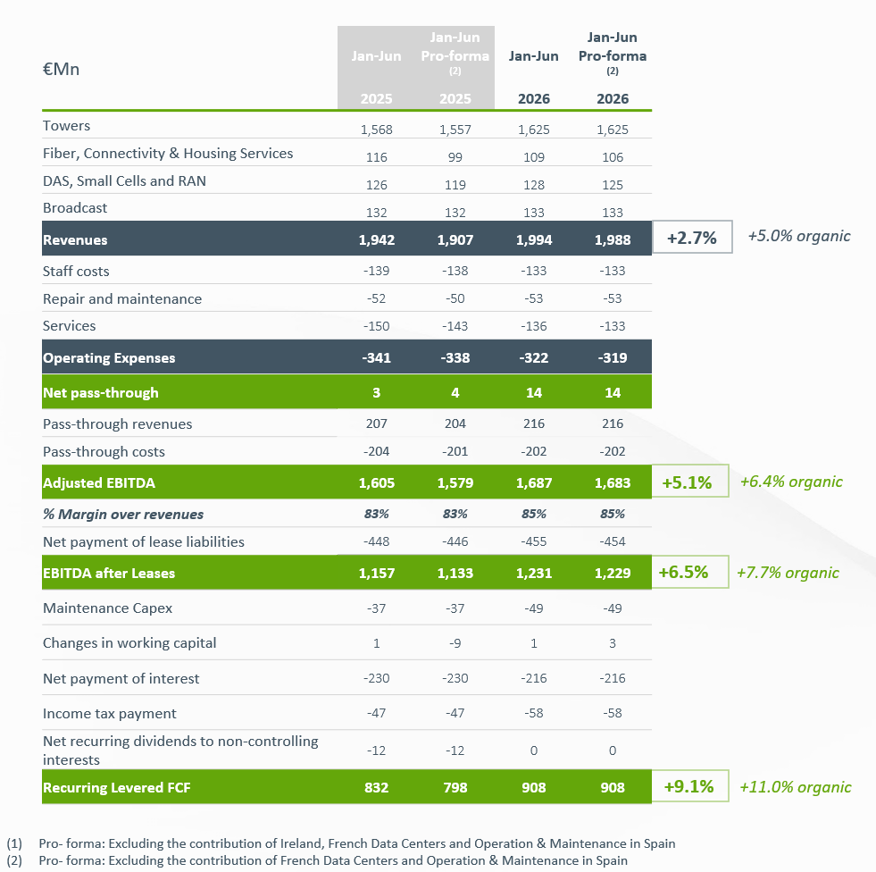
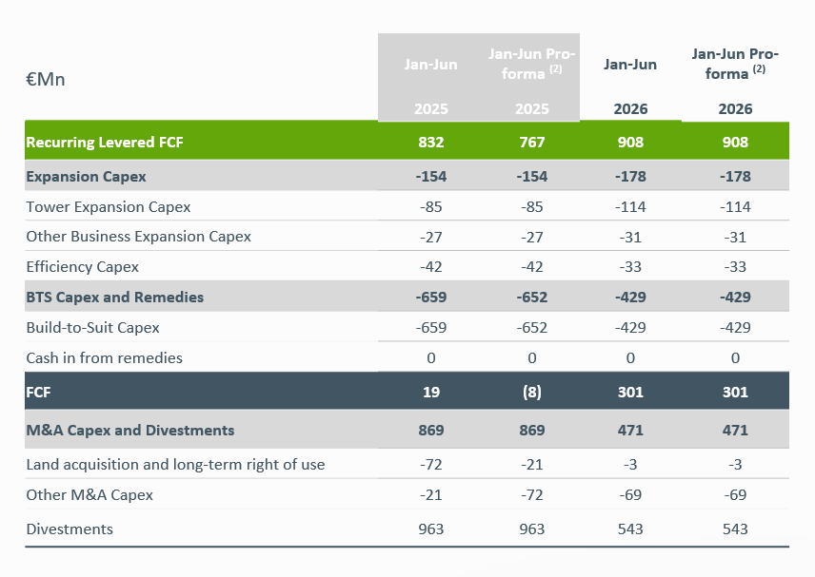

Rachunek zysków i strat
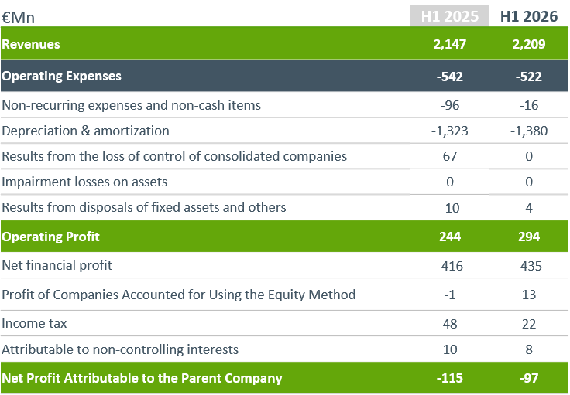

Załącznik 2. Mierniki niezgodne z MSSF i alternatywne mierniki wyników (APM)
Niniejszy komunikat prasowy zawiera, oprócz informacji finansowych sporządzonych zgodnie z MSSF, alternatywne mierniki wyników („APM”) w rozumieniu wytycznych ESMA dotyczących alternatywnych mierników wyników oraz inne mierniki niezgodne z MSSF. Zostały one obliczone z wykorzystaniem informacji Grupy Cellnex, lecz nie są zdefiniowane w obowiązujących ramach sprawozdawczości finansowej ani nie zostały poddane badaniu lub przeglądowi.
Cellnex wykorzystuje te mierniki APM oraz mierniki niezgodne z MSSF podczas planowania, monitorowania i oceny wyników. Stanowią one uzupełnienie mierników zgodnych z MSSF, a nie ich zamiennik. Definicje, objaśnienia i uzgodnienia można znaleźć w części poświęconej alternatywnym miernikom wyników oraz w pomocniczym pliku Excel opublikowanym przez Cellnex.





Corporate and Public Affairs Department
Corporate Communications
communication@cellnextelecom.com

Pro- forma: z wyłączeniem wkładu Irlandii, francuskich centrów danych oraz działalności w zakresie eksploatacji i utrzymania w Hiszpanii.
Więcej informacji na temat warunków programu skupu akcji własnych można znaleźć w informacji poufnej (IP) dostępnej na stronie internetowej hiszpańskiej Krajowej Komisji Rynku Papierów Wartościowych (CNMV) pod adresem www.cnmv.es oraz na stronie internetowej spółki: www.cellnex.com.

